**Základní škola a Mateřská škola Brumovice, okres Břeclav, příspěvková organizace**

**Jídelní lístek** Týden od: 30. 10. 2023 do: 3. 11. 2023

30. 10. 2023

|  |  |  |  |
| --- | --- | --- | --- |
| Pondělí |  | Přesnídávka | NEVAŘÍ SE |
|  |  | Polévka |  |
|  |  | Oběd |  |
|  |  | Svačina |  |

31. 10. 2023

|  |  |  |  |  |  |  |
| --- | --- | --- | --- | --- | --- | --- |
| Úterý | 1ad,5,6,7,8 | | Přesnídávka | | müssli v mléku, ovoce, šťáva | |
|  | 1e,9 | | Polévka | | bramboračka | |
|  | 1ab,3,7 | | Oběd | | čočka na kyselo, vejce, žitnopšen.chléb, okurek,ZŠ ovoce, voda | |
|  | 1ab,2,7 | | Svačina | | kmínový chléb s krabí pomazánkou, zelenina, šťáva | |
|  | |  | |  | |
|  | |  | |  | |

1. 11. 2023

|  |  |  |  |  |  |  |
| --- | --- | --- | --- | --- | --- | --- |
| Středa | 1b,6,7,10,11,12  13 | | Přesnídávka | | celozrnný chléb s kuřecí pomazánkou, ovoce, ochucené mléko | |
|  | 1ab,9 | | Polévka | | česnečka s opraž.žitnopšen.chlebem | |
|  | 4,7 | | Oběd | | filé na másle, bramborová kaše, mrkvový salát, šťáva | |
|  | 1ab,7 | | Svačina | | žitnopšen.chléb s luštěninovou pomazánkou, zelenina, šťáva | |
|  | |  | |  | |

2. 11. 2023

|  |  |  |  |
| --- | --- | --- | --- |
| Čtvrtek | 1ac,7 | Přesnídávka | rohlík s taveným sýrem, ovoce, mléko |
|  | 1a,9 | Polévka | květáková s bulgurem |
|  | 1a,3,7 | Oběd | sekaná, rajská omáčka, těstoviny, šťáva |
|  | 1ab,7 | Svačina | žitnopšen.chléb s máslem a mrkví, šťáva |

3. 11. 2023

|  |  |  |  |  |  |  |
| --- | --- | --- | --- | --- | --- | --- |
| Pátek | 1a,3,7 | | Přesnídávka | | loupáček, ovoce, bílá káva | |
|  | 1e,9 | | Polévka | | houbová s bramborem | |
|  | 7 | | Oběd | | rizoto s kuřecím masem a tvrdým sýrem, šťáva | |
|  | 1ab,7 | | Svačina | | kmínový chléb s brokolicovou pomazánkou, zelenina, šťáva | |
|  | |  | |  | |

Jídlo je určené k okamžité spotřebě.

Pitný režim je zajištěný celý den! Denně je k obědu možnost výběru šťávy, vody nebo mléka.

Změna jídelníčku vyhrazena.

Zodpovídá: vedoucí ŠJ Veronika Veselá

Vaří: Eva Hájková, Martina Stejskalová

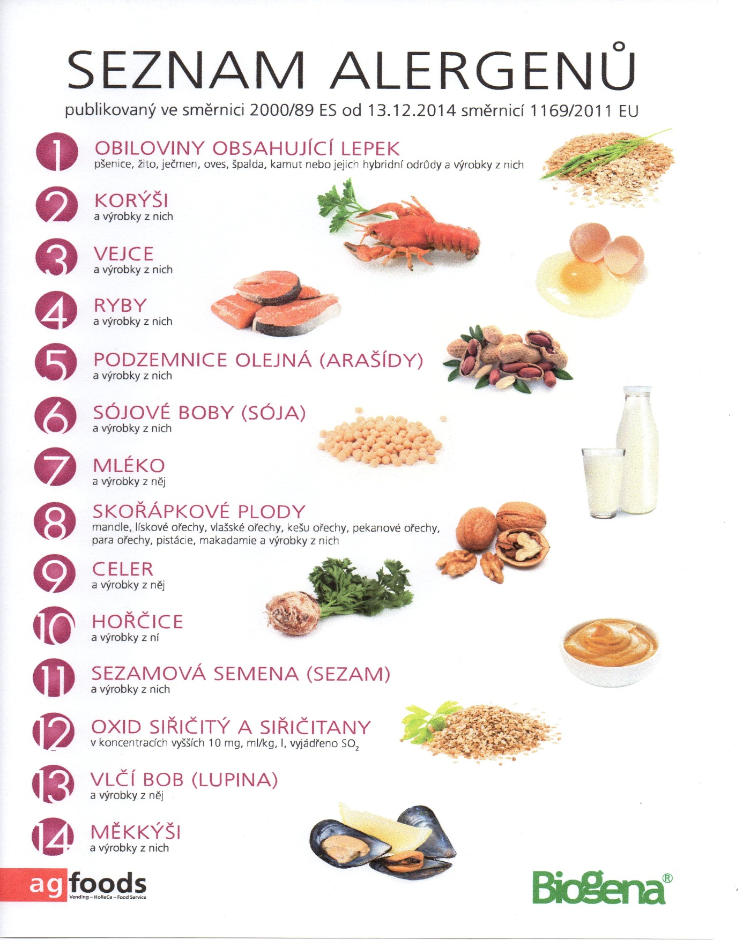

OBILOVINY OBSAHUJÍCÍ LEPEK: 1 a) pšenice

b) žito

c) ječmen

d) oves

e) špalda

f) kamut